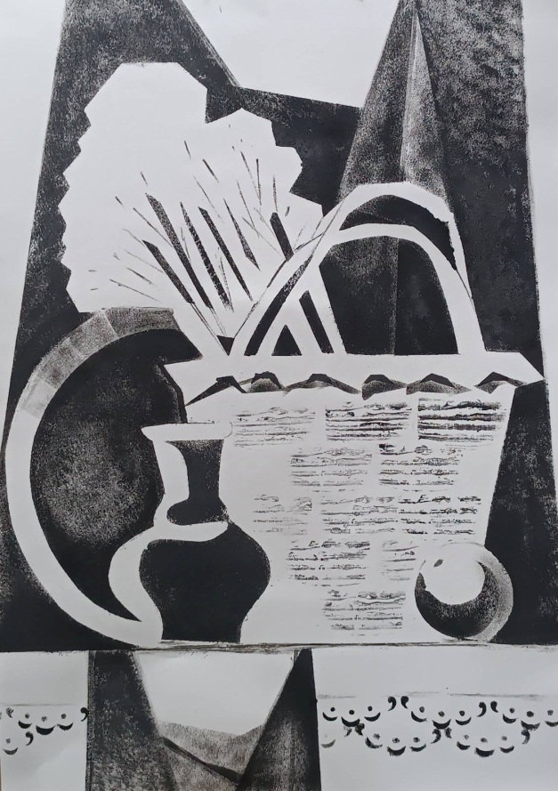
Мастер- класс
«Нетрадиционные техники рисования. Графический натюрморт на передачу текстуры предметов»

Филиппенко Татьяна Николаевна
преподаватель высшей квалификационной категории
МБОУ ДО Белоярская Детская школа искусств

Создание графического натюрморта с использованием подготовленных трафаретов и приемов текстурирования с опорой на образец и элементами собственного творческого поиска.

План мастер – класса

1. Знакомство с вариативностью приемов текстурирования.

2. Практическая часть:
- нанесение направляющих линий – ткань;
- декорирование текстурами фона – верхняя плоскость;
- декорирование нижней плоскости;
- нанесение текстуры на предметы;
- детализация предметов;
- обобщение композиции.

3. Рефлексия.

Текстура – визуальное и тактильное свойство поверхности предмета, которое передает информацию о внутренней структуре предмета, его материале. То есть по взгляду или прикосновению мы определяем, какой перед нами материал: дерево, металл, стекло, кирпич, бетон, пластик.

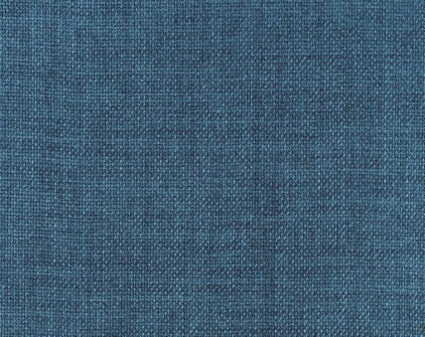
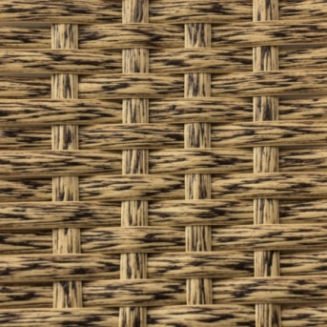
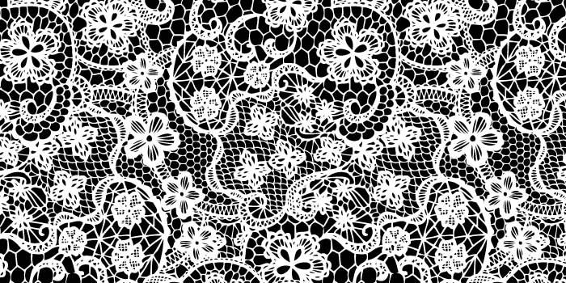

Практическая часть:

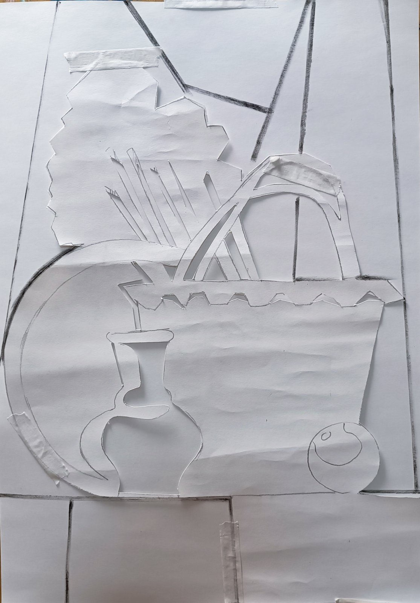
Этап 1. Нанесение направляющих линий – ткань.

Этап 2. Декорирование текстурами фона – верхняя плоскость.

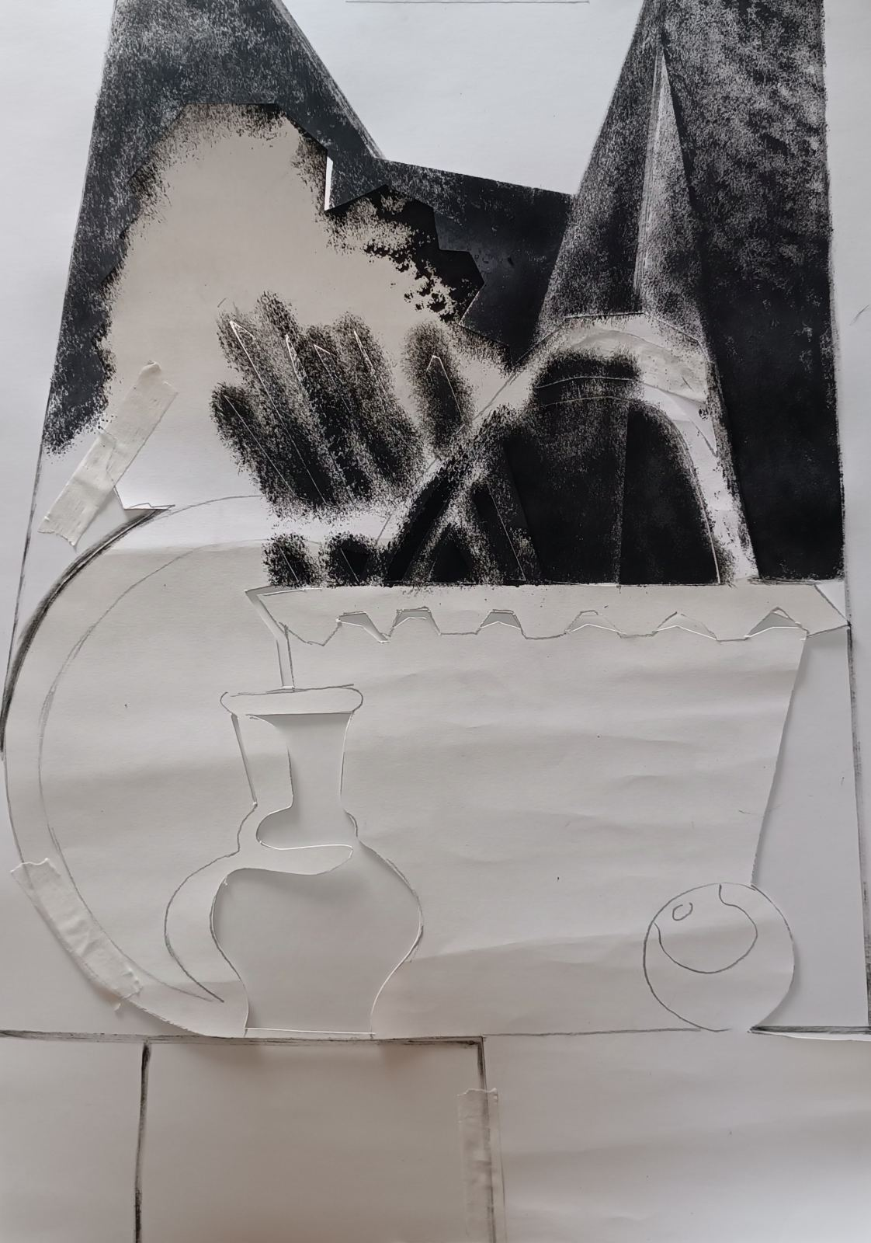

Этап 3. Декорирование нижней плоскости.

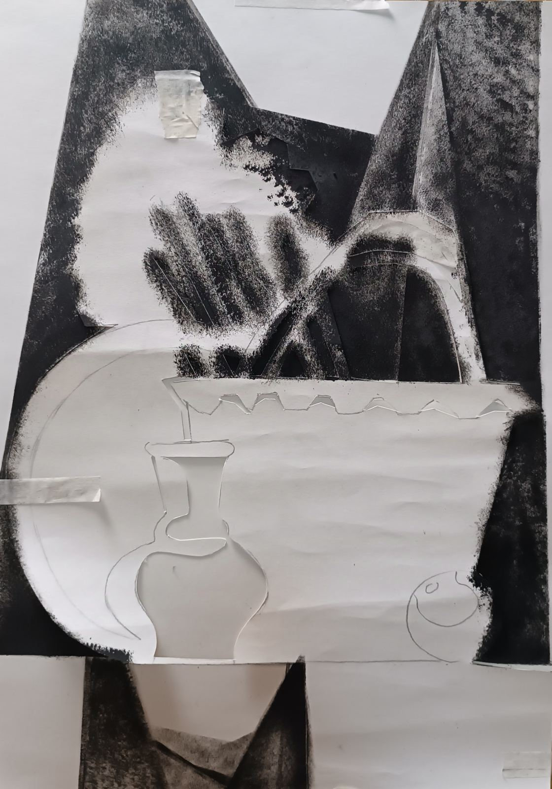

Этап 4. Нанесение текстуры на предметы, детализация и обобщение.



